**TRƯỜNG CAO ĐẲNG THỰC HÀNH FPT POLYTECHNIC**

**---🙠**🕮**🙢---**



**BÁO CÁO DỰ ÁN TỐT NGHIỆP**

**QUẢN LÝ GỌI MÓN TRONG NHÀ HÀNG**

|  |  |  |
| --- | --- | --- |
| Giáo viên hướng dẫn | : Đặng Thái Sơn |  |
| Sinh viên thực hiện | : Nhóm 4  Lớp PT14355-MOB |  |
| Thành viên | : Sằm Thanh Hiếu  Bùi Duy Hiếu  Nguyễn Tiến Đức  Lê Tài Đại | PH08029 – Trưởng Nhóm  PH08068 – Thành Viên  PH08069 – Thành Viên  PH08173 – Thành Viên | |

***Hà Nội – 2020***

MỤC LỤC

LỜI MỞ ĐẦU 5

PHẦN 1: GIỚI THIỆU CHỨC NĂNG – HỆ THỐNG 6

1.1. Giới thiệu đề tài 6

1.2. Ý tưởng – Mục đích đề tài 9

PHẦN 2 – KHẢO SÁT YÊU CẦU 10

2.1. Yêu cầu hệ thống 10

2.2. Phân tích yêu cầu hệ thống 10

2.3. Sơ đồ tổng quan Usecase 12

2.4. Mô tả chức năng chính 13

2.5. Ma trận phân quyền 15

PHẦN 3 – PHÂN TÍCH HỆ THỐNG 16

3.1. Đăng nhập 16

3.2. Đăng xuất 17

3.3. Phân quyền chức năng 18

3.4. Quán lý Nhân Viên(User) 19

3.5. Quản lý bàn 20

3.6. Quản lý Menu 21

3.7. Order 22

3.8. Thanh toán Hóa Đơn 23

PHẦN 4 – THIẾT KẾ HỆ THỐNG 24

4.1. Mô hình triển khai 24

4.2. Thiết kế CSDL 24

PHẦN 5 – THỰC HIỆN DỰ ÁN 28

5.1 Chức năng đăng nhập 28

5.2 Danh sách User 30

5.3. Thêm mới thông tin User 31

5.4. Cập nhật thông tin User 34

5.5. Xóa User 36

5.6. Hiển thị danh sách bàn 37

5.7. Thêm Mới Bàn 39

5.8. Cập nhật thông tin bàn 41

5.9. Xoá bàn 43

5.10. Hiển thị danh sách Menu 44

5.11. Thêm mới thông tin Menu 46

5.12. Sửa thông tin trong Menu 48

5.13. Xoá thông tin trong Menu 50

5.14. Hiển thị danh sách Hóa đơn 52

5.15. Order 53

5.16. Thanh toán hóa đơn 55

5.17. Xem thông tin cá nhân 57

5.18. Chỉnh sửa thông tin cá nhân 58

5.19. Đổi mật khẩu 60

5.20. Đăng xuất 62

PHẦN 6 – KIỂM THỬ 64

PHẦN 7 – TRIỂN KHAI VÀ SỬ DỤNG 67

7.1. Giới thiệu 67

7.2. Chức năng chính 67

7.3. Hướng dẫn cài đặt 67

bẢNG GHI NHẬN SỰ THAY ĐỔI

Ghi chú: A – Thêm mới, M – Chỉnh sửa, D – Xóa

|  |  |  |  |  |
| --- | --- | --- | --- | --- |
| Thành phần thay đổi | Loại | Mô tả sự thay đổi | Version mới | Người thực hiện |
| URD | A | Tạo mới tài liệu | 1.1 | Hieustph08029 |
| URD | M | Chỉnh sửa nội dung | 1.2 | Hieustph08029 |
| URD | M | Chỉnh sửa Format | 1.3 | Hieustph08029 |
| URD | M | Chỉnh sửa nội dung | 1.4 | Hieustph08029 |

# LỜI MỞ ĐẦU

Trong khi các nhà hàng, quán ăn mọc lên nhanh chóng thì theo đó là sự bất cập trong khâu quản lý của chủ cửa hàng và để khách đợi lâu trong những giờ cao điểm vì nhầm lẫn hay sai sót trong lúc gọi món. Tất cả sự bất cập đó bắt nguồn từ việc gọi món và thanh toán không được đồng bộ, tất cả đều được ghi và quản lý trên giấy làm chậm trễ thời gian hoặc có thể gây mất mát trong quá trình thống kê sau này. Từ đó sau khi nghiên cứu và thống nhất quan điểm nhóm chúng em đưa ra giải pháp là tạo ra một ứng dụng quản lý gọi món trong nhà hàng để giải quyết vấn đề khó khăn vướng mắc tồn đọng khi còn đang ‘quản lý thủ công’ sao cho đạt hiệu quả nhất và giúp những người chủ nhà hàng và nhân viên đỡ mất nhiều thời gian để quản lý cũng như không bị sai sót trong quá trình gọi món cho khách.

# PHẦN 1: GIỚI THIỆU CHỨC NĂNG – HỆ THỐNG

## 1.1. Giới thiệu đề tài

### 1.1.1. Khảo sát - xây dựng ý tưởng



**Hình 1.1 : Food order**

Theo số liệu Tổng cục Thống kê vừa công bố, trong tháng đầu tiên của năm 2018, doanh thu dịch vụ lưu trú, ăn uống ước đạt hơn 45.000 tỉ đồng, tăng 0,5% so với tháng trước và tăng 14,7% so cùng kỳ 2017. Lý do, doanh thu dịch vụ lưu trú, ăn uống tăng khá cao so với cùng kỳ năm trước do lượng khách quốc tế và du lịch trong nước tăng cao. Đồng thời, dịch vụ ăn uống ngoài gia đình có xu hướng tăng trong những ngày đầu năm mới.Thực tế không chỉ trong những ngày đầu năm, người Việt ngày càng có xu hướng thích ăn hàng. Cuộc sống quá bận rộn khiến việc mua đồ về nấu ăn ở nhà rồi dọn dẹp trở thành gánh nặng với nhiều người, đặc biệt ở các thành phố lớn.

**(Trích** [**https://www.hoteljob.vn/tin-tuc/dich-vu-luu-tru-an-uong-dat-451-nghin-ty-dong-doanh-thu**](https://www.hoteljob.vn/tin-tuc/dich-vu-luu-tru-an-uong-dat-451-nghin-ty-dong-doanh-thu)**)**

Người Việt ngày càng chú trọng nâng cao chất lượng cuộc sống, thông thường họ sử dụng 20% – 40% thu nhập cho chi phí ăn uống. Ăn uống sẽ bao gồm cả chi phí ăn chính và những bữa ăn với bạn bè, người yêu, gia đình… bên ngoài. Hãng nghiên cứu thị trường BMI dự đoán, tốc độ tăng trưởng ngành thực phẩm và đồ uống sẽ cao hơn trong giai đoạn 2016 – 2020, trong đó khả năng Việt Nam sẽ đứng ở vị trí thứ ba Châu Á. Cho thấy, Việt Nam đang là thị trường kinh doanh ẩm thực màu mỡ, tạo ra nhiều cơ hội thành công lớn.

Dịch vụ du lịch Việt Nam đang trên đà phát triển mạnh mẽ, khi những người đam mê khám phá văn hóa, ẩm thực… trên khắp thế giới đã không ngần ngại chọn Việt Nam là điểm đến cho mình. Tính chung 9 tháng năm 2019, tổng lượng khách quốc tế đến Việt Nam ước đạt 12.870.506 lượt khách, tăng 10,8% so với cùng kỳ năm 2018. Năm 2020, du lịch Việt Nam được dự đoán sẽ “tạo đỉnh” cho nền kinh tế chung của cả nước. Đây sẽ là cơ hội để bạn phát triển mô hình kinh doanh ẩm thực để phục vụ du lịch và nâng cao thu nhập cho bản thân.

Thực tế cho thấy, nhu cầu thưởng thức ẩm thực tại các quán ăn, nhà hàng đang dần phổ biến trong cuộc sống của người Việt Nam. Theo thống kê, Hà Nội đang có khoảng 3.500 quán kinh doanh cafe, thức uống và hơn 5.000 nhà hàng ăn, ở TP.HCM con số này lớn hơn rất nhiều. Và nhu cầu vẫn không ngừng tăng cao trong năm 2020. Điều này chứng minh rằng, bạn đang có một lượng khách hàng lớn và một nguồn thu nhập hấp dẫn nếu như nắm bắt và lựa chọn đúng xu hướng kinh doanh ẩm thực.

**(Trích https://www.huongnghiepaau.com/xu-huong-kinh-doanh-am-thuc-nam-2020)**

=> Dẫn đến các nhà hàng, quán ăn mọc lên với tốc độ nhanh chóng trên khắp Việt Nam. Với tốc độ mọc lên nhanh chóng của các nhà hàng quán ăn thì giờ đây các thực khách không chỉ quan tâm đến chất lượng các món ăn mà còn quan tâm đến chất lượng phục vụ của nhân viên. Có tới 80% số người được hỏi trả lời rằng họ sẽ không đến ăn tại một nhà hàng hay quán ăn phục vụ chậm và chất lượng dịch vụ không được tốt. Vậy nên đi đôi với món ăn ngon chúng ta cần một ứng dụng giúp rút ngắn thời gian gọi món và chờ đợi của khách hàng.

### 1.1.2. Kết luận

Từ những hiện trạng, khảo sát bên trên cho ta thấy rằng, quy trình phục vụ có vai trò rất quan trọng trong nhà hàng. Từ đó, chúng tôi nghĩ rằng cần đưa ra giải pháp hợp lý và tối ưu nhất để quy trình phục vụ được tối ưu và tiện lợi hơn. Chúng tôi sẽ xây dựng một hệ thống app hỗ trợ cho các nhà hàng. Với ứng dụng này nhân viên nhà hàng sẽ sử dụng app giúp khách order món giúp giảm thời gian và tránh sai sót trong quá trình gọi món cũng như khi thanh toán. Qua đó chúng tôi muốn hỗ trợ đem đến những trải nghiệm tốt nhất cho thực khách cũng như giúp chủ nhà hàng dễ dàng quản lý hơn trong các khâu.

## 1.2. Ý tưởng – Mục đích đề tài

Sau khi nghiên cứu và thống nhất quan điểm, giải pháp được đưa là tạo ra một ứng dụng quản lý gọi món trong nhà hàng để giải quyết vấn đề khó khăn vướng mắc tồn đọng khi còn đang ‘quản lý thủ công’ sao cho đạt hiệu quả nhất và giúp những người chủ nhà hàng và nhân viên đỡ mất nhiều thời gian để quản lý cũng như không phạm phải những sai sót không đáng có trong quá trình làm việc.

- Hệ thống sẽ giải quyết được các vấn đề như sau:

+ Giải quyết các vấn đề trong việc order đơn hàng, thanh toán cho khách của nhân viên.

+ Giải quyết vấn đề quản lý hệ thống cho chủ cửa hàng.

# PHẦN 2 – KHẢO SÁT YÊU CẦU

## 2.1. Yêu cầu hệ thống

Chủ cửa hàng cần một phần mềm chạy trên thiết bị cá nhân và hệ thống web để hỗ trợ giải quyết những khó khăn nêu trên

* Yêu cầu chức năng nghiệp vụ
* Quản lý menu, món ăn và đồ uống của quán.
* Quản lý nhân viên.
* Quản lý thông tin hóa đơn, hóa đơn chi tiết
* Lên đơn cho khách.
* Xử lý hóa đơn cho khách thanh toán.
* Yêu cầu về môi trường công nghệ

Ứng dụng chạy trên thiết bị cá nhân hệ điều hành Android

## 2.2. Phân tích yêu cầu hệ thống

Qua những khảo sát trên và các yếu tố cần thiết để áp dụng thành công trong việc quản ý Order trong nhà hàng, hệ thống cần có các yêu cầu cụ thể đối với từng actor khác nhau

* Actor là một thực thể bên ngoài hệ thống, là những người mà trực tiếp sử dụng ứng dụng
* Actor được đại diện với các vai trò tác nhân ra các use case cơ bản.

=> Trong hệ thống FoodOrder, hệ thống có 3 actor chính đó là: Quản lý(Admin), Nhân viên, Thu ngân.

|  |  |  |
| --- | --- | --- |
| **STT** | **Actor** | **Mô tả** |
| 1 | Quản lý (Admin) | * Quản lý menu bao gồm những công việc liên quan tới đồ ăn, đồ uống của nhà hàng : * Thêm thông tin những món ăn, đồ uống mới * Sửa lại những thông tin chưa chính xác hoặc cập nhật giá món ăn * Xóa những món ăn không còn tồn tại những món ăn trong nhà hàng của mình * Quản lý nhân viên : * Thêm thông tin nhân viên mới * Cập nhật lại những thông tin của nhân viên như số điện thoại, địa chỉ…… * Xóa những nhân viên đã nghỉ việc * Quản lý thông tin hóa đơn: * Xem được danh sách hóa đơn |
| 2 | Staff | - Lên đơn cho khách hàng dựa trên Menu, lượng bàn trống còn lại của cửa hàng  - Xử lí việc khách trả lại đồ |
| 3 | Cashier | - Xử lý thanh toán cho khách dựa vào order cho khách hàng của nhân viên (Staff).  - Xử lí việc discount cho khách. |

* Qua đây, chúng ta sẽ có hệ thống Worflow như hình 2.2.1

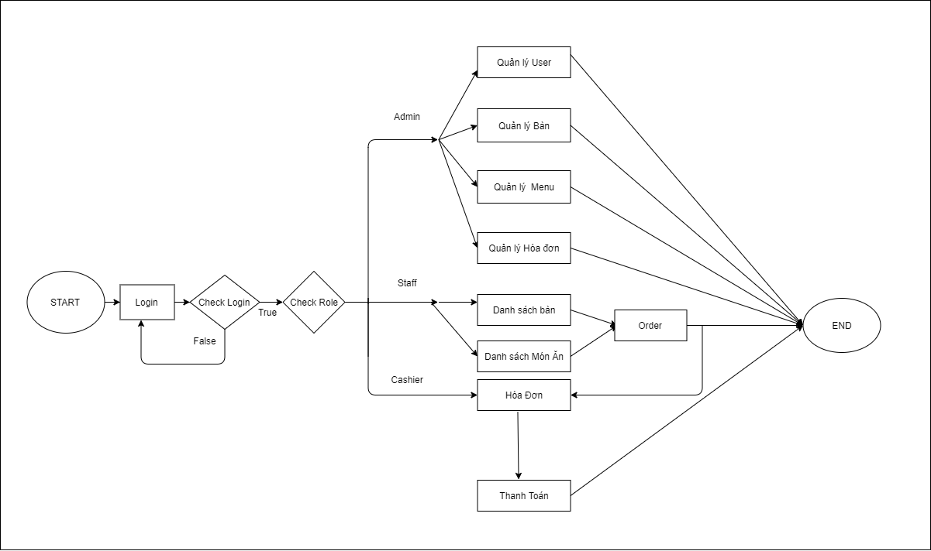

**Hình 2.2.1 Sơ đồ Workflow**

## 2.3. Sơ đồ tổng quan Usecase

Từ phân tích các yêu cầu của hệ thống, các tác nhân tham gia trong hệ thống gồm khách hàng, nhân viên. Trong hình 2.3.1 trình bày về sơ đồ tổng quan các use-case của hệ thống ứng với vai trò của các tác nhân tương ứng

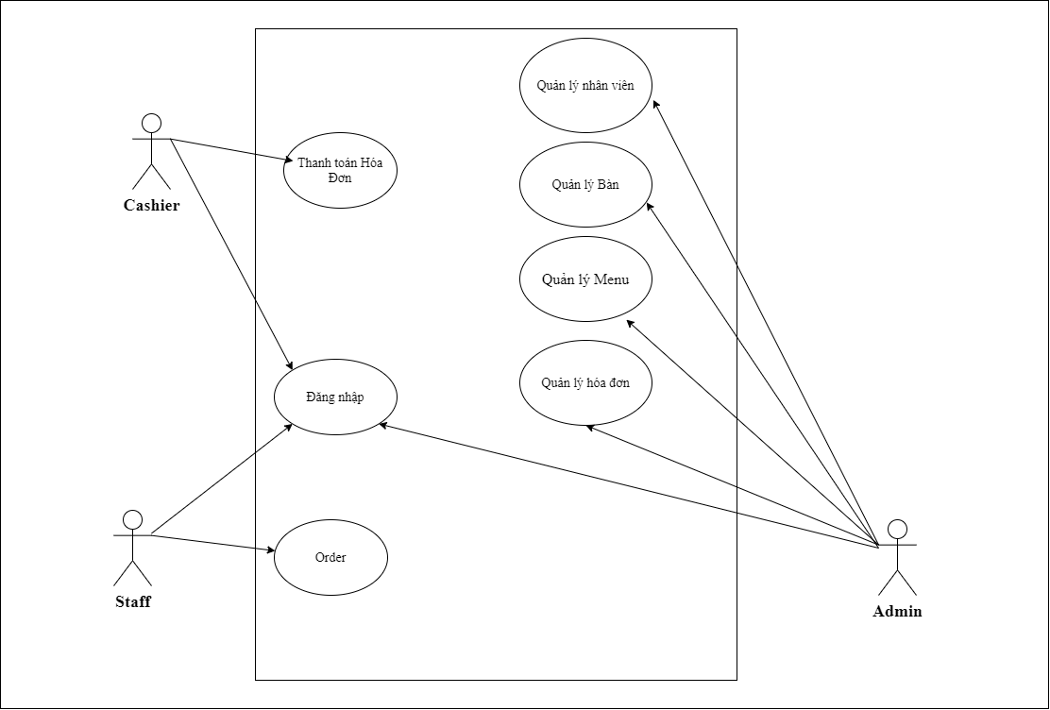

**Hình 2.3.1 Sơ đồ UseCase tổng hợp**

## 2.4. Mô tả chức năng chính

|  |  |  |  |  |
| --- | --- | --- | --- | --- |
| **STT** | **Chức năng** | **Nội dung** | **Input** | **Output** |
| 1 | Đăng nhập | Người dùng đăng nhập vào hệ thông để sử dụng các chức năng của ứng dụng | Phone và Password | Hiển thị kết quả đăng nhập và chuyển sang trang chủ nếu đăng nhập thành công |
| 2 | Phân quyền | Phân quyền người dùng dựa vào Role, mỗi Role sẽ có những chức năng, công việc khác nhau | Role và Phone của User | Tùy thuộc vào Role mà sau khi đăng nhập thành công sẽ chuyển qua các màn hình tương ứng |
| 3 | Đăng xuất | Thoát khỏi tài khoản và chuyển sang trang đăng nhập |  | Đăng xuất thành công, chuyển qua màn hình đăng nhập |
| 4 | Quản lý User | Quản lý các tất cả thông tin và các chức năng liên quan tới User | Thông tin của User | - Danh sách  - Thêm Mới  - Sửa Thông Tin  - Xóa |
| 5 | Quản lý Menu | Quản lý tất cả các thông tin và các chức năng liên quan tới Menu như Thêm Mới, Sửa Thông Tin , Xóa | Thông tin của Menu | - Danh sách  - Thêm Mới  - Sửa Thông Tin  - Xóa |
| 6 | Quản lý Bàn | Quản lý tất cả các thông tin và các chức năng liên quan tới Bàn như Thêm Mới, Sửa Thông Tin , Xóa | Thông tin bàn | - Danh sách  - Thêm Mới  - Sửa Thông Tin  - Xóa |
| 7 | Quản lý Hóa Đơn | Quản lý tất cả các thông tin và các chức năng liên quan tới Hóa đơn | Danh sách Hóa Đơn | Danh sách Hóa Đơn |
| 8 | Order | Order đồ ăn theo yêu cầu của khách hàng | Danh sách bàn  Menu | Order đồ thành công |
| 9 | Thanh toán | Thanh toán hóa đơn cho khách hàng dựa trên đơn order của Staff | Danh sách Hóa Đơn chưa thanh toán | Danh sách Hóa Đơn chưa thanh toán và đã thanh toán. |

## 2.5. Ma trận phân quyền

|  |  |  |  |  |
| --- | --- | --- | --- | --- |
| **STT** | **Chức năng** | **Admin** | **Staff** | **Cashier** |
| 1 | Quản lý ngươi dùng |  |  |  |
|  | Xem danh sách | x |  |  |
|  | Thêm mới | x |  |  |
|  | Sửa | x |  |  |
|  | Xóa | x |  |  |
| 2 | Quản lý món ăn |  |  |  |
|  | Xem danh sách | x | x |  |
|  | Thêm mới | x |  |  |
|  | Sửa | x |  |  |
|  | Xóa | x |  |  |
| 3 | Quản lý bàn |  |  |  |
|  | Xem danh sách | x | x |  |
|  | Thêm mới | x |  |  |
|  | Sửa | x |  |  |
|  | Xóa | x |  |  |
| 4 | Quản lý Hóa đơn |  |  |  |
|  | Xem danh sách | x |  | x |
|  | Thanh toán |  |  | x |

# PHẦN 3 – PHÂN TÍCH HỆ THỐNG

Từ những mô tả, phân tích chúng tôi đưa ra được các biểu đồ hoạt động (Activity diagram) cho các chức năng chính của ứng dụng như sau

## 3.1. Đăng nhập

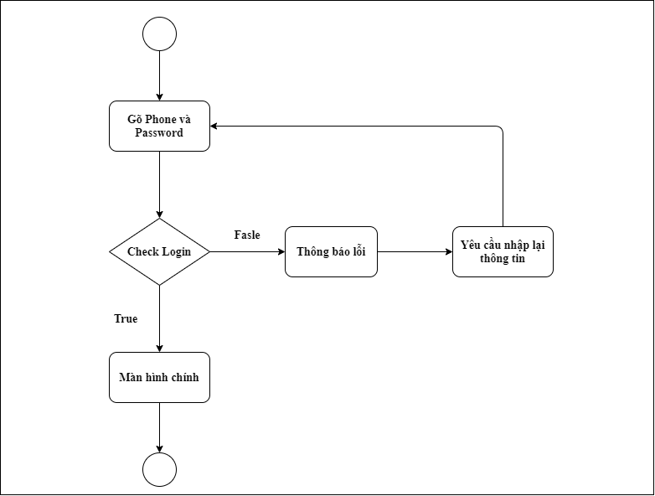

**Hình 3.1.1. Activity diagram chức năng đăng nhập**

## 3.2. Đăng xuất

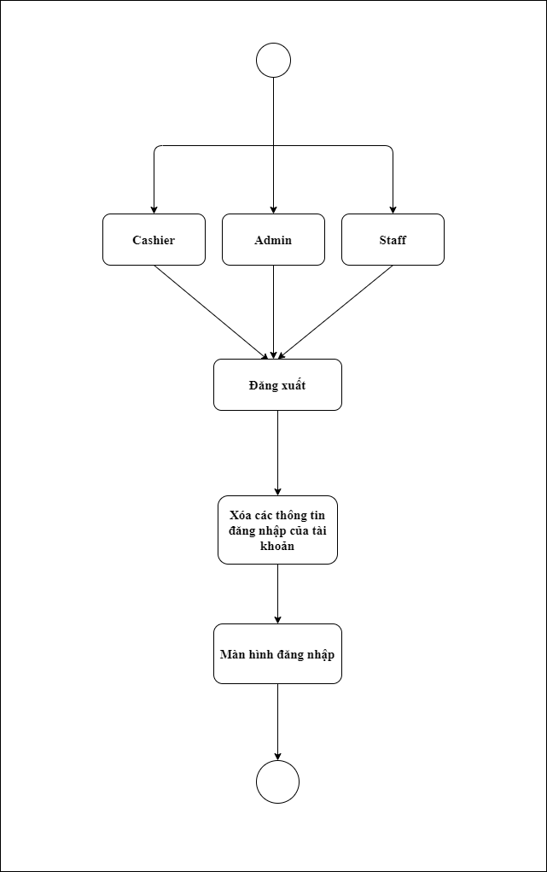

**Hình 3.2.1. Activity diagram chức năng đăng xuất**

## 3.3. Phân quyền chức năng

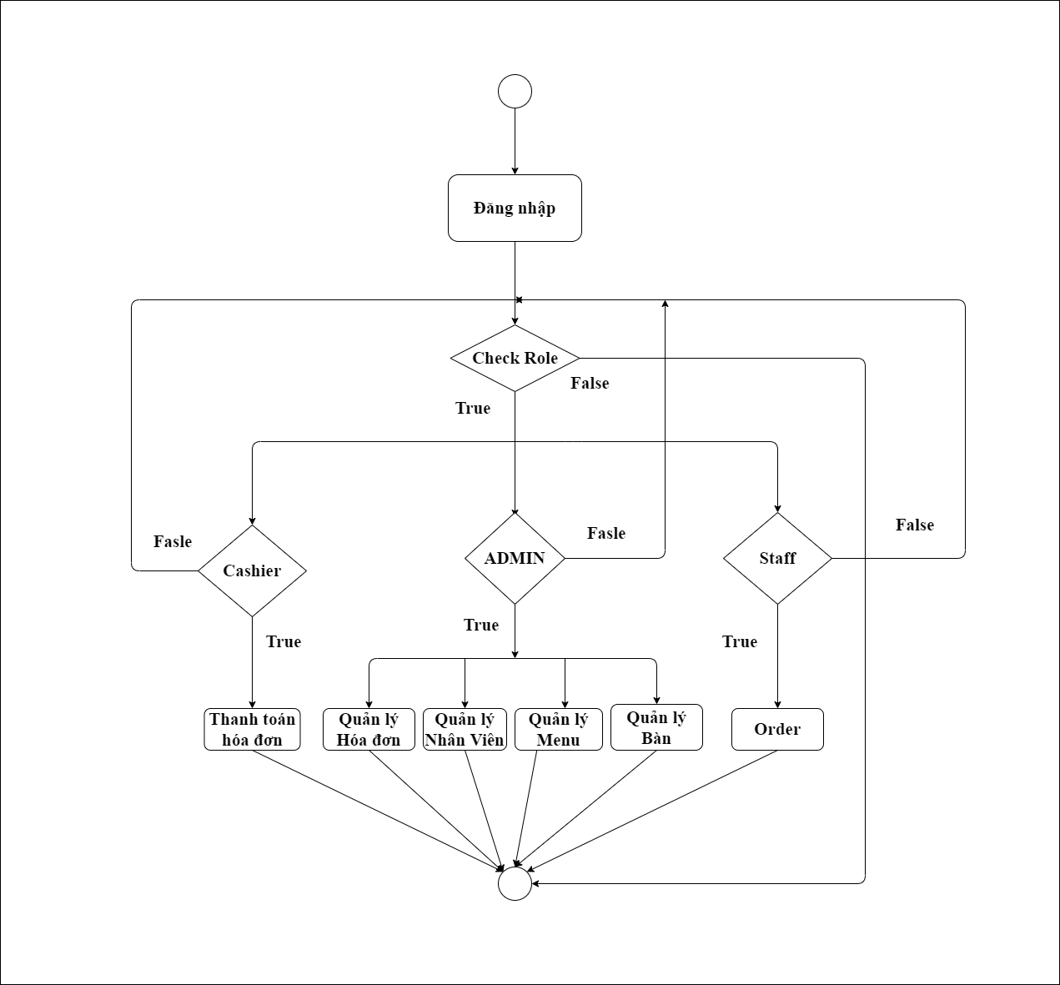

**Hình 3.3.1. Activity diagram phân quyền chức năng**

## 3.4. Quán lý Nhân Viên(User)

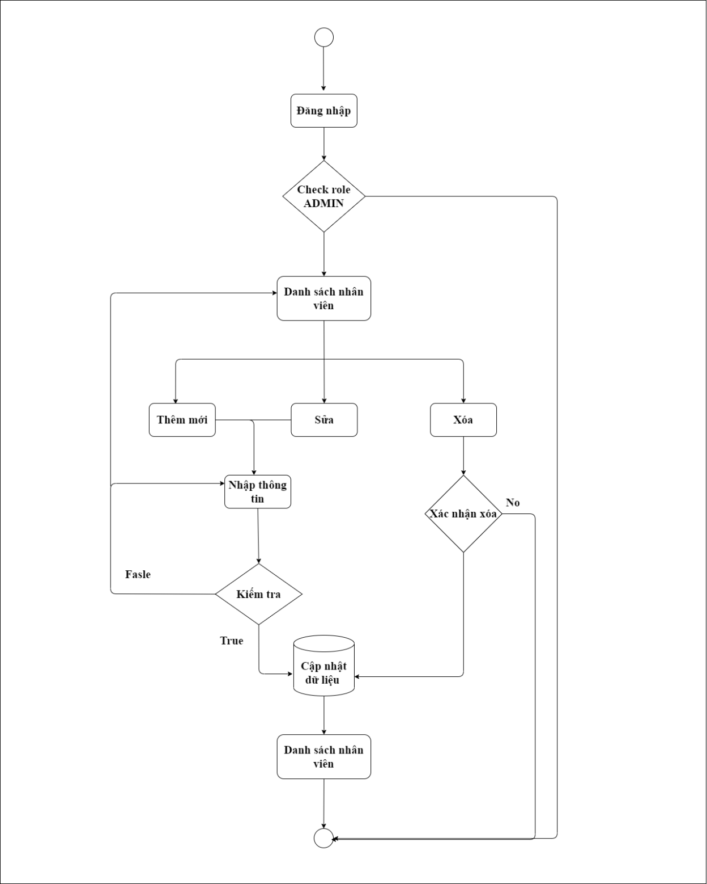

**Hình 3.4.1. Activity diagram chức năng quản lý nhân viên(User)**

## 3.5. Quản lý bàn

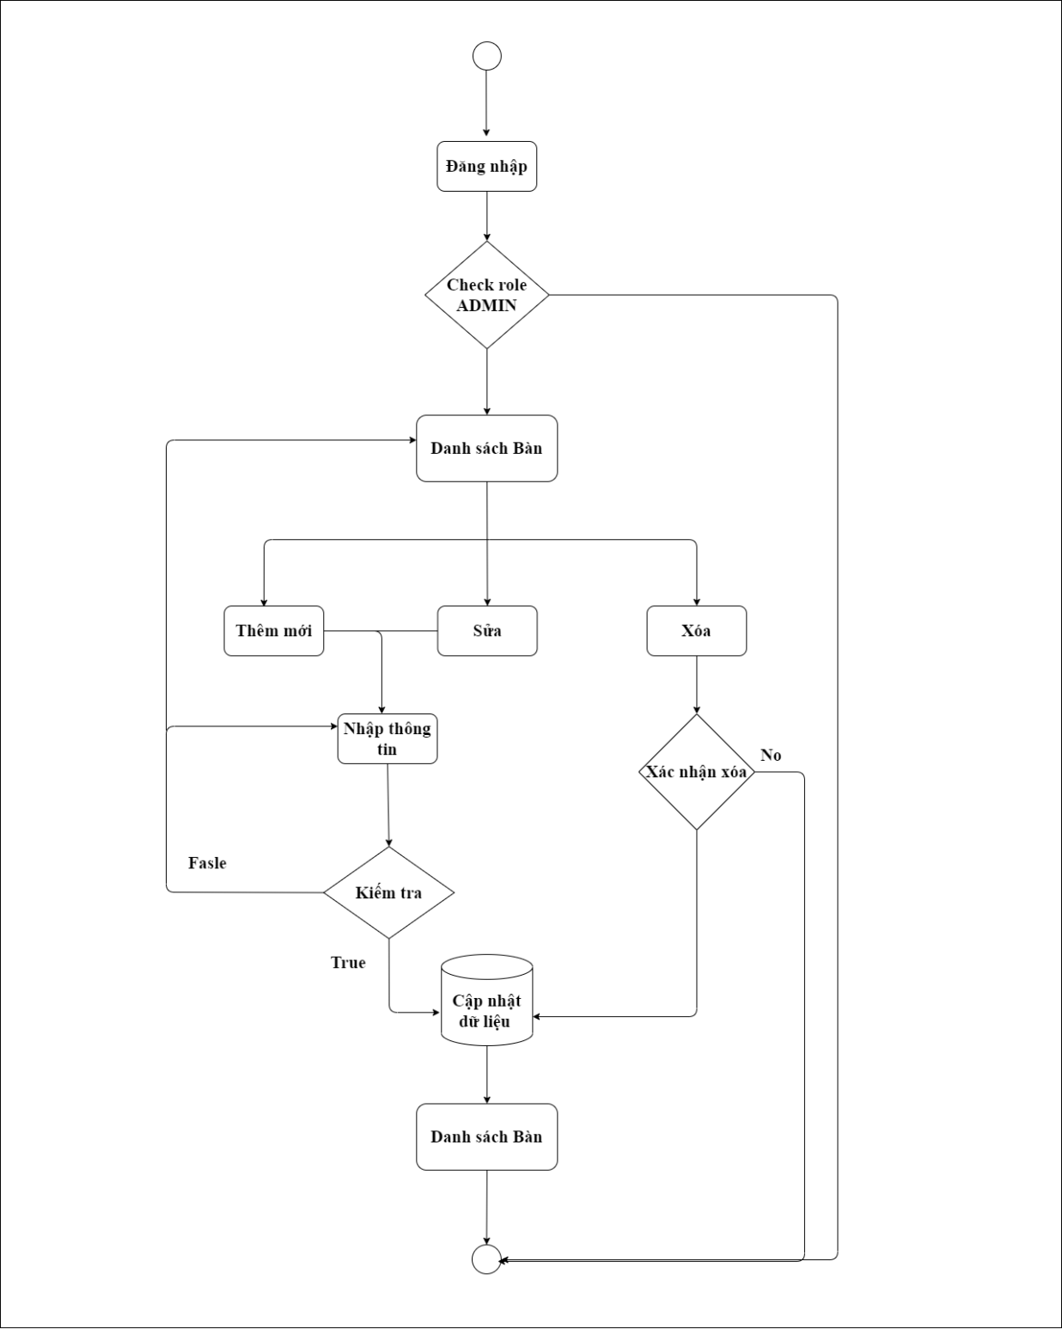

**Hình 3.5.1. Activity diagram chức năng quản lý Bàn**

## 3.6. Quản lý Menu

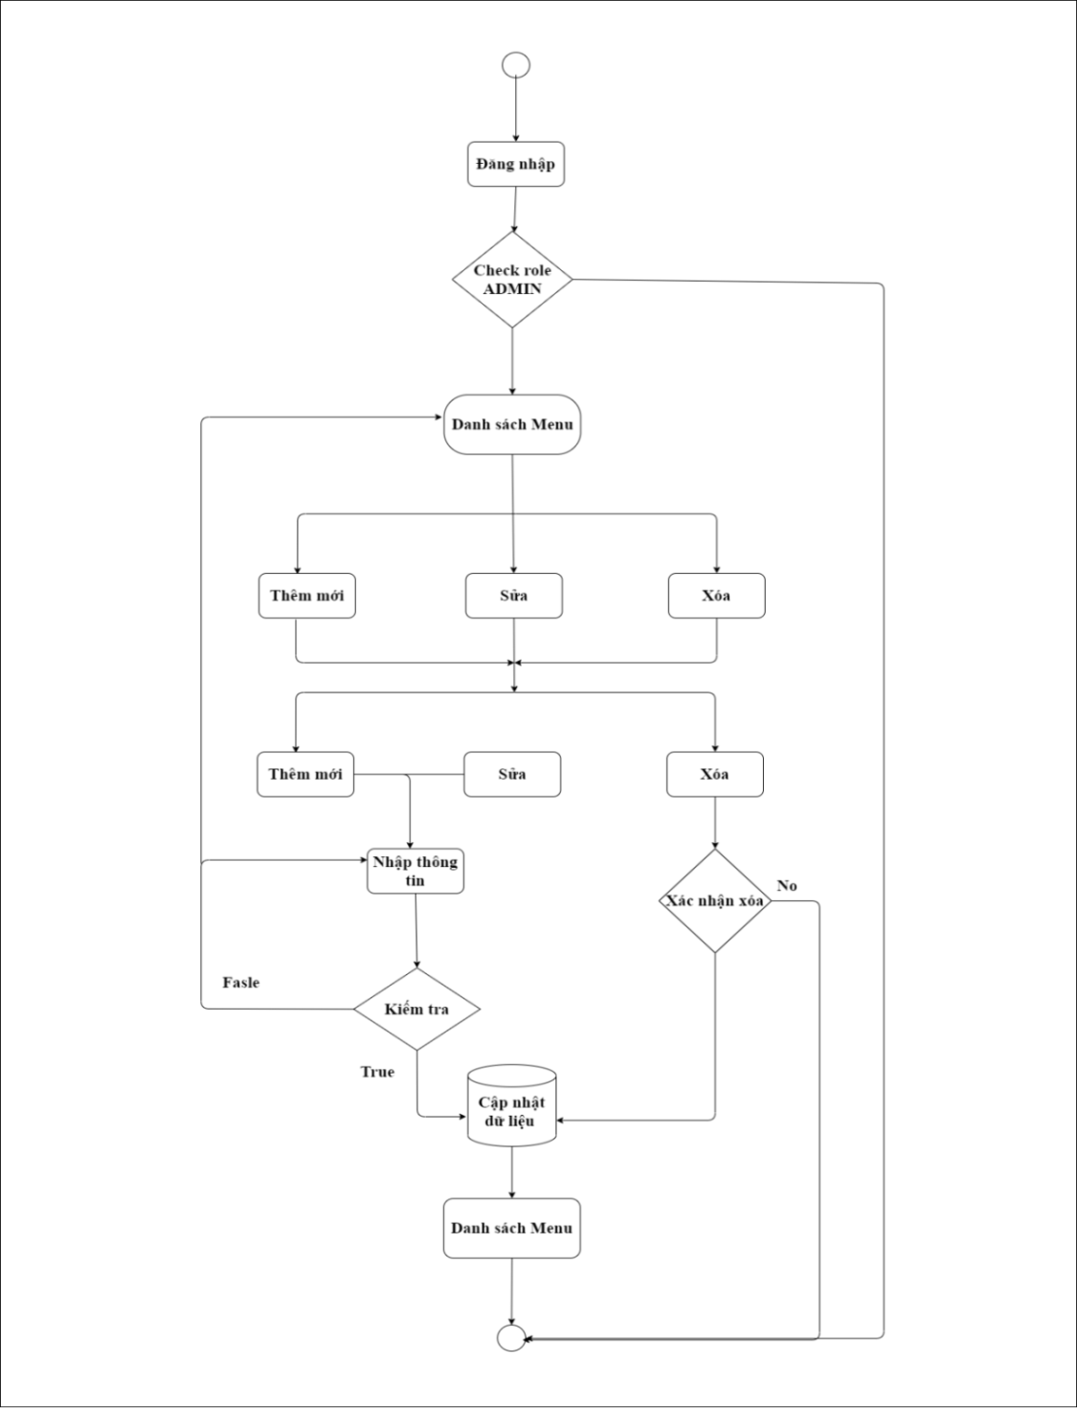

**Hình 3.6.1. Activity diagram chức năng quản lý Menu**

## 3.7. Order

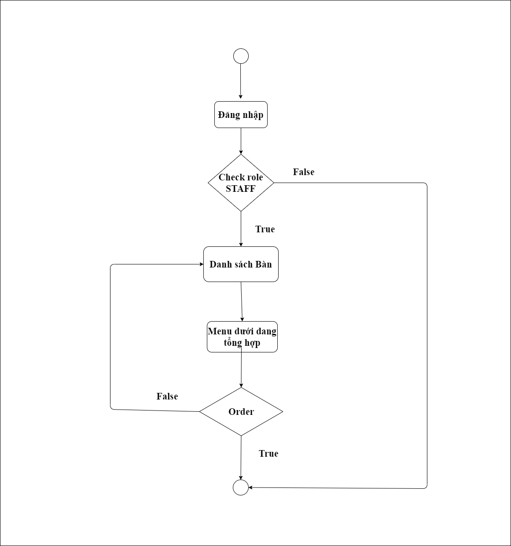

**Hình 3.7.1. Activity diagram chức năng Order**

## 3.8. Thanh toán Hóa Đơn

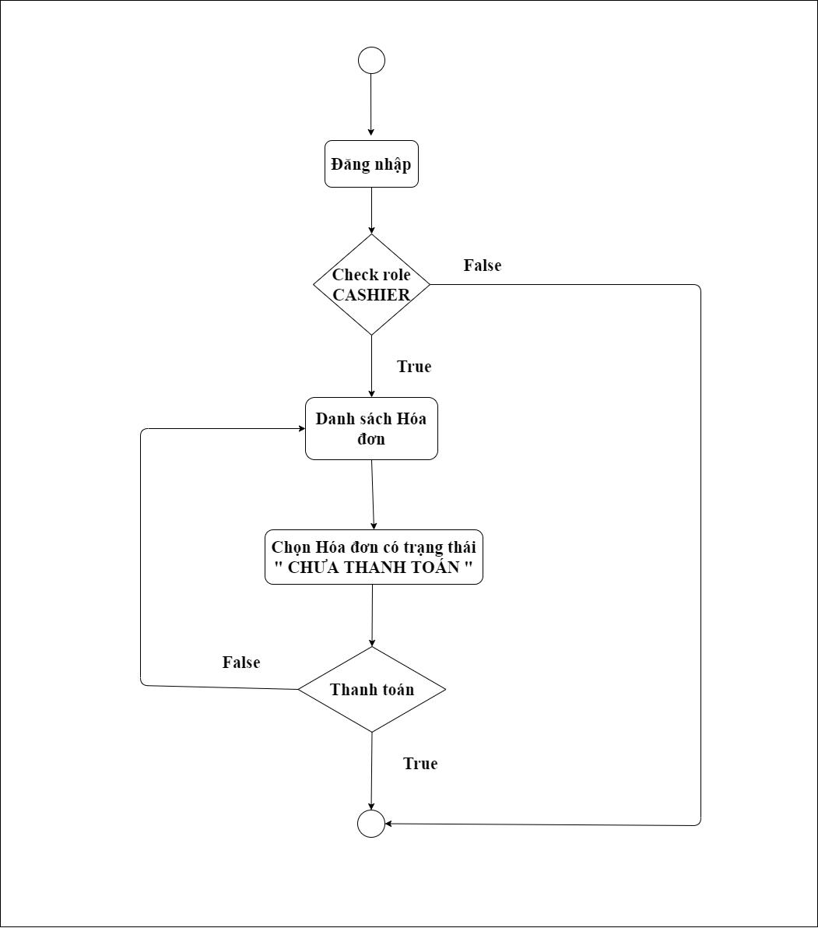

**Hình 3.8.1. Activity diagram chức năng thanh toán hóa đơn**

# PHẦN 4 – XÂY DỰNG CƠ SỞ DỮ LIỆU

## 4.1. Mô hình triển khai

Ứng dụng phần mềm được xây dựng để phục vụ cho các nhân viên trong cửa hàng(nhiều người) sử dụng vì vậy CSDL được lưu trữ trên MongoDB.

## 4.2. Thiết kế CSDL

### 4.2.1. Sơ đồ thành phần cơ sở dữ liệu

Dựa vào phân tích hệ thống đã được mô tả ở bên trên chúng ta có thể thấy có những thực thể sau tham gia vào dự án:

* User : Người sử dụng phần mềm, phân chia theo Role để thực hiện các chức năng phân theo Role.
* Bàn : Chứa các thông tin về bàn.
* Menu : Chứa thông tin về món ăn, đồ uống, đồ dùng khác của nhà hàng.
* Hóa đơn : Lưu các thông tin về hóa đơn được bán

Sau khi phân tích chúng ta có sơ đồ thành phần cơ sở dữ liệu như sau :

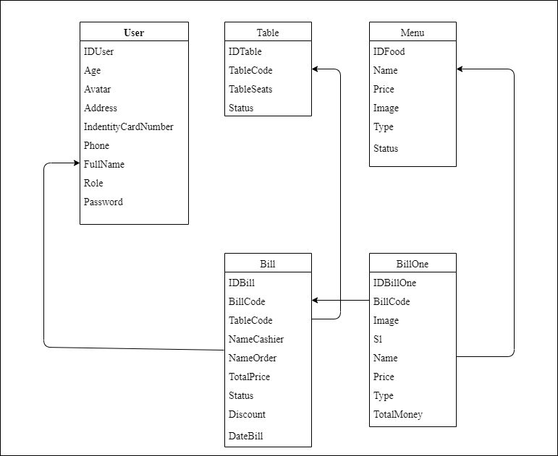

**Hình 5.2.1.1 Sơ đồ thành phần cơ sở dữ liệu**

### 4.2.2. Thiết kế chi tiết thực thể

Dưới đây, chúng tôi nêu ra cụ thể, mô tả chi tiết những thực thể có trong Sơ đồ thành phần cơ sở dữ liệu bên trên :

***Bảng USER***

|  |  |  |
| --- | --- | --- |
| **Tên Cột** | **Kiểu** | **Mô tả** |
| idUser | string | ID người dùng |
| age | int | Tuổi |
| avatar | string | Ảnh |
| address | string | Địa chỉ |
| indentityCardNumber | int | Số CMND |
| phone | int | Số điện thoại |
| fullName | string | Tên đầy đủ |
| role | string | Role |
| passWord | string | Mật khẩu |

***Bảng Menu***

|  |  |  |
| --- | --- | --- |
| **Tên Cột** | **Kiểu** | **Mô tả** |
| id | string | ID Món ăn |
| name | string | Tên món ăn |
| price | int | Giá món ăn |
| image | string | Ảnh món ăn |
| type | string | Loại món ăn |
| status | boolean | Trạng thái |

***Bảng Table***

|  |  |  |
| --- | --- | --- |
| **Tên Cột** | **Kiểu** | **Mô tả** |
| idTable | string | ID bàn |
| tableCode | int | Mã bàn |
| tableSeats | int | Số chỗ ngồi |
| status | boolean | Trạng thái |

***Bảng Bill***

|  |  |  |
| --- | --- | --- |
| **Tên Cột** | **Kiểu** | **Mô tả** |
| idBill | string | ID hoá đơn |
| billCode | int | Mã hoá đơn |
| tableCode | int | Mã bàn |
| nameCashier | string | Tên nhân viên thu ngân |
| nameOrder | string | Tên nhân viên Order. |
| totalPrice | int | Tổng tiền |
| dateBill | Date | Ngày lập hoá đơn |
| discount | int | % giảm giá |
| status | string | Trạng thái |

***Bảng BillOne***

|  |  |  |
| --- | --- | --- |
| **Tên Cột** | **Kiểu** | **Mô tả** |
| idBillOne | string | ID hoá đơn |
| billCode | int | Mã hoá đơn |
| name | string | Tên món ăn |
| price | int | Giá món ăn |
| image | Object | Ảnh món ăn |
| type | string | Loại món ăn |
| sl | int | Số lượng đã Order trên một món |
| totalMoney | int | Tổng tiền của Order |

# PHẦN 5 – THỰC HIỆN DỰ ÁN

## 5.1 Chức năng đăng nhập

### 5.1.1. Màn hình giao diện

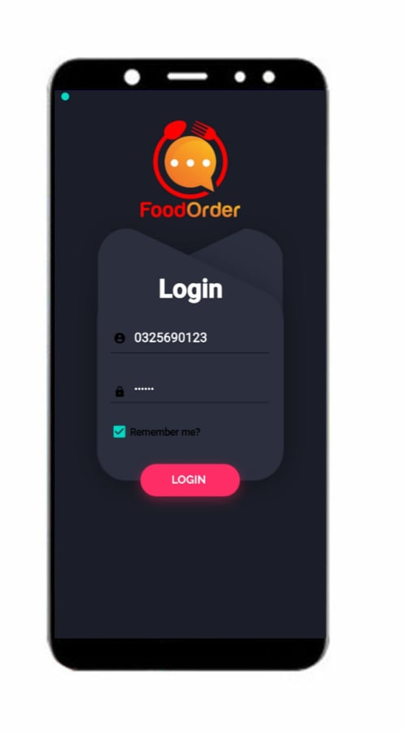

### 5.1.2. Luồng nghiệp vụ

|  |  |
| --- | --- |
| **Mô tả** | Hỗ trợ người dùng đăng nhập vào hệ thống |
| **Tác Nhân** | Người dùng có Role Admin, Staff và Cashier |
| **Dòng sự kiện chính** | - Từ màn hình chào người dùng sẽ chuyển qua màn hình đăng nhập  - Tại màn hình đăng nhập, người sử dụng sẽ nhập số điện thoại và password (do Admin cung cấp) để đăng nhập vào hệ thống.  - Đăng nhập thành công, hệ thống sẽ tùy thuộc vào Role của User để phân chia về màn hình tương ứng  - Với nút Remember, hệ thống sẽ lưu lại thông tin, người dùng sẽ không phải nhập lại vào lần sau khi đăng nhập. |
| **Dòng sự kiện phụ** | - Đăng nhập không thành công :  + Do bỏ trống SDT/Password => Thông báo yêu cầu nhập đầy đủ thông tin.  + Do nhập sai => Thông báo nhập sai, vui lòng nhập lại |
| **Yêu cầu đặc biệt** | N/A |
| **Các ràng buộc** | Không bỏ trống thông tin  + Phone  + Password |

## 5.2 Danh sách User

### 5.2.1. Màn hình giao diện

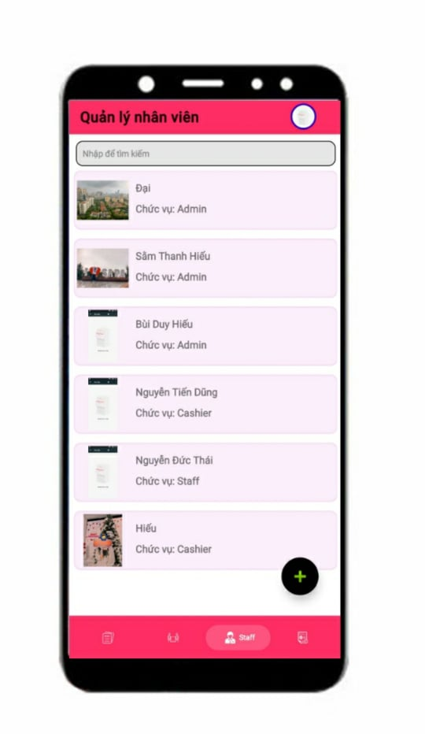

### 5.2.2. Luồng nghiệp vụ

|  |  |
| --- | --- |
| **Mô tả** | Hiển thị danh sách User |
| **Tác Nhân** | Người dùng có Role Admin |
| **Dòng sự kiện chính** | - Người dùng thao tác với màn hình **Quản lý nhân viên**, tại màn hình này, người dùng thao tác với danh sách nhân viên để xem thông tin cơ bản của User gồm ảnh, fullname và Role của họ |
| **Dòng sự kiện phụ** | N/A |
| **Yêu cầu đặc biệt** | N/A |
| **Các ràng buộc** | N/A |

## 5.3. Thêm mới thông tin User

### 5.3.1. Màn hình giao diện

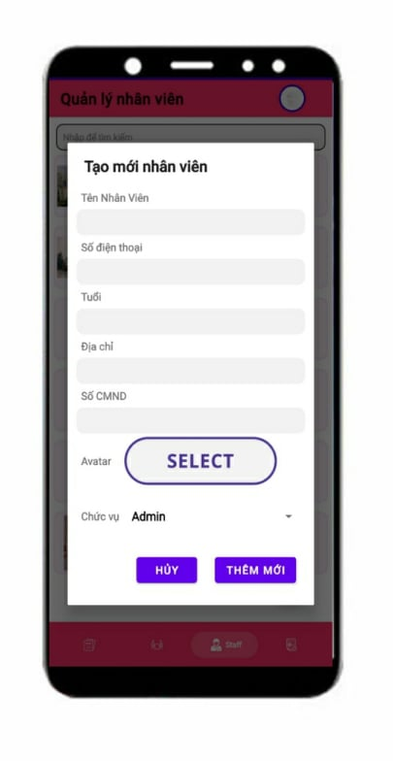

### 5.3.2. Luồng nghiệp vụ

|  |  |
| --- | --- |
| **Mô tả** | Thêm mới thông tin User |
| **Tác Nhân** | Admin |
| **Dòng sự kiện chính** | - Từ màn hình Quản lý nhân viên chọn vào nút , Dialog **“Tạo mới nhân viên”** cho phép người dùng nhập thông tin để thêm mới User  - Tại dialog người dùng sẽ nhập thông tin  + Họ tên  + Tuổi  + Địa chỉ  + Số điện thoại  + Số CMND  + Chọn role  + Thêm ảnh  - Người dùng nhấn nút **Thêm mới** để hoàn thành, nhấn nút **Hủy** để bỏ việc thêm mới.  - Thêm thành công, dữ liệu sẽ thêm vào database, sau đó, chuyển quay lại màn hình danh sách User và hiển thị thông tin User mới lên danh sách |
| **Dòng sự kiện phụ** | - Thêm thất bại:  + Do người dùng bỏ trống thông tin=> Yêu cầu nhập đầy đủ thông tin  + Người dùng nhập sai định dạng => Yêu cầu nhập đúng định dạng |
| **Yêu cầu đặc biệt** | N/A |
| **Các ràng buộc** | - Không được bỏ trống các trường dữ liệu :  + Họ tên  + Tuổi  + Địa chỉ  + Số điện thoại  + Số CMND  + Chọn role  - SĐT là 10 số.  - Không được bỏ ảnh null  - Mật khẩu sẽ mặc định là 123456, người dùng có thể thay đổi. |

## 5.4. Cập nhật thông tin User

### 5.4.1. Màn hình giao diện

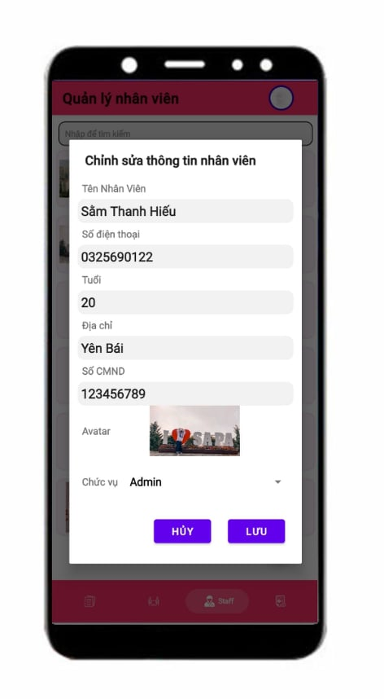

### 5.4.2. Luồng nghiệp vụ

|  |  |
| --- | --- |
| **Mô tả** | Câp nhật thông tin User |
| **Tác Nhân** | Admin |
| **Dòng sự kiện chính** | - Tại màn hình Quản lý nhân viên, người dùng thao tác với danh sách User, khi Click vào mỗi User, người dùng sẽ có 2 lựa chọn là Update và Delete. Người dùng chọn Update để chuyển tới Dialog cập nhật thông tin User.  - Dữ liệu cũ sẽ được fill lên các ô dữ liệu, người dùng sửa các thông tin cần thiết, sau đó nhấn nút **CẬP NHẬT** để sửa thông tin của User, nhấn nút **Hủy** để bỏ việc sửa thông tin.  - Cập nhật thành công, sẽ hiện thông báo “User Updated”, dữ liệu đã sửa được lưu vào database và hiển thị lên danh sách. |
| **Dòng sự kiện phụ** | - Người dùng nhấn nút Hủy => Trở lại màn hình danh sách User và dữ liệu vẫn giữ nguyên như ban đầu.  - Sửa không thành công:  + Do người dùng bỏ trống thông tin=> Yêu cầu nhập đầy đủ thông tin. |
| **Yêu cầu đặc biệt** | N/A |
| **Các ràng buộc** | - Không được bỏ trống các trường dữ liệu :  + Họ tên  + Tuổi  + Địa chỉ  + Số điện thoại  + Số CMND  + Chọn role  - SĐT nằm trong từ 10-11 số  - Không được bỏ ảnh null. |

## 5.5. Xóa User

### 5.5.1. Màn hình giao diện

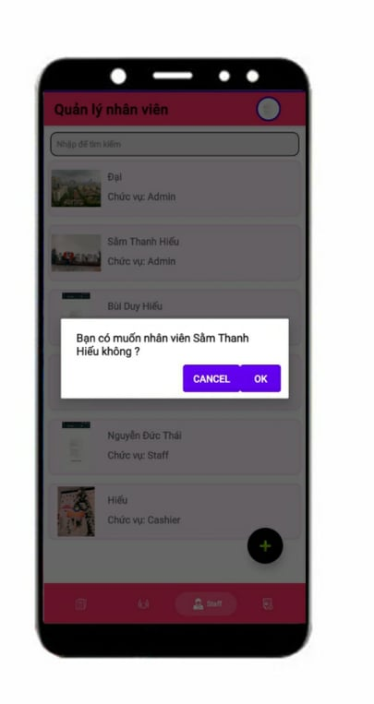

### 5.5.2. Luồng nghiệp vụ

|  |  |
| --- | --- |
| **Mô tả** | Xoá User khỏi hệ thống |
| **Tác Nhân** | Admin |
| **Dòng sự kiện chính** | - Tại màn hình danh Quản lý nhân viên, người dùng thao tác với sách User, khi Click vào mỗi User, người dùng sẽ có 2 lựa chọn là Update và Delete. Người dùng chọn **Delete** sẽ hiện lên thông báo “Bạn có muốn xoá Nhân Viên không ”?.  - Người dùng nhấn **“ OK”** để xóa user khỏi hệ thống, nhấn **“Cancel”** để hủy thao tác đang thực hiện. |
| **Dòng sự kiện phụ** | - Xóa không thành công => Thông báo lỗi |
| **Yêu cầu đặc biệt** | N/A |
| **Các ràng buộc** | N/A |

## 5.6. Hiển thị danh sách bàn

### 5.6.1. Màn hình giao diện

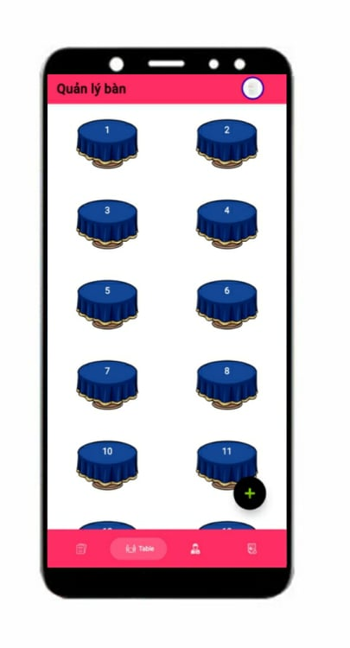

### 5.6.2. Luồng nghiệp vụ

|  |  |
| --- | --- |
| **Mô tả** | Hiển thị danh sách bàn |
| **Tác Nhân** | Admin, Staff |
| **Dòng sự kiện chính** | - Người dùng thao tác với danh sách bàn tại màn hình **Quản lý Bàn**, người dùng sẽ nhìn thấy hiển thị các bàn. |
| **Dòng sự kiện phụ** | N/A |
| **Yêu cầu đặc biệt** | - Khi Click vào mỗi bàn, tùy thuộc vào Role sẽ có những chức năng khác nhau  + Role Admin : Chức năng Update, Delete bàn  + Role Staff : Hiển thị chức năng Order. |
| **Mô tả** | Hiển thị danh sách bàn |

## 5.7. Thêm Mới Bàn

### 5.7.1. Màn hình giao diện

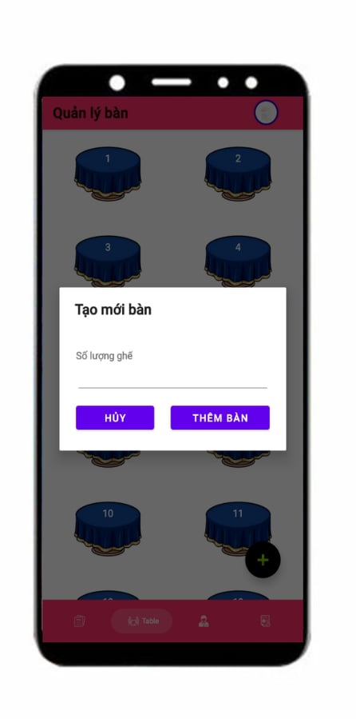

### 5.7.2. Luồng nghiệp vụ

|  |  |
| --- | --- |
| **Mô tả** | Thêm mới thông tin bàn |
| **Tác Nhân** | Admin |
| **Dòng sự kiện chính** | - Tại màn hình **Quản lý bàn**, người dùng thao tác với danh sách bàn , chọn vào nút  để thêm mới, Dialog **“Tạo mới bàn”** cho phép người dùng nhập thông tin để thêm mới bàn.  - Tại dialog người dùng sẽ nhập thông tin  + Số lượng ghế  + Mã bàn sẽ được tự động sinh.  - Người dùng nhấn nút **Thêm mới** để hoàn thành, nhấn nút **Hủy** để bỏ việc thêm mới.  - Thêm thành công, dữ liệu sẽ thêm vào database, sau đó, chuyển quay lại màn hình danh sách Bàn và hiển thị thông tin Bàn mới lên danh sách |
| **Dòng sự kiện phụ** | - Thêm thất bại:  + Do người dùng bỏ trống thông tin=> Yêu cầu nhập đầy đủ thông tin  + Người dùng nhập sai định dạng => Yêu cầu nhập đúng định dạng |
| **Yêu cầu đặc biệt** | N/A |
| **Các ràng buộc** | - Không được bỏ trống các trường dữ liệu :  + Số lượng ghê  - Dữ liệu đều là định dạng số, không cho phép nhập chữ, ký tự đặc biệt. |

## 5.8. Cập nhật thông tin bàn

### 5.8.1. Màn hình giao diện

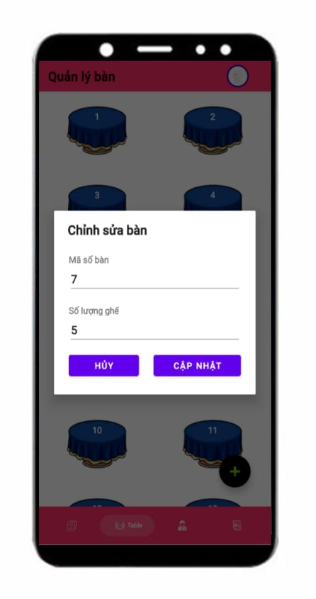

### 5.8.2. Luồng nghiệp vụ

|  |  |
| --- | --- |
| **Mô tả** | Cập nhật thông tin bàn |
| **Tác Nhân** | Admin |
| **Dòng sự kiện chính** | - Tại màn hình **Quản lý bàn**, người dùng thao tác với danh sách bàn, khi Click vào mỗi Bàn, người dùng sẽ có 2 lựa chọn là Update và Delete. Người dùng chọn Update để chuyển tới Dialog cập nhật thông tin Bàn  - Dữ liệu cũ sẽ được fill lên các ô dữ liệu, người dùng sửa các thông tin cần thiết, sau đó nhấn nút **CẬP NHẬT** để sửa thông tin của Bàn, nhấn nút **Hủy** để không cập nhật thông tin  - Cập nhật thành công, sẽ hiện thông báo “Table Updated”, dữ liệu đã sửa được lưu vào database và hiển thị lên danh sách. |
| **Dòng sự kiện phụ** | - Người dùng nhấn nút Hủy => Trở lại màn hình danh sách Bàn và dữ liệu vẫn giữ nguyên như ban đầu.  - Sửa không thành công:  + Do người dùng bỏ trống thông tin=> Yêu cầu nhập đầy đủ thông tin. |
| **Yêu cầu đặc biệt** | N/A |
| **Các ràng buộc** | - Không được bỏ trống các trường dữ liệu :  + Mã số bàn  + Số lượng ghê  - Dữ liệu đều là định dạng số, không cho phép nhập chữ, ký tự đặc biệt. |

## 5.9. Xoá bàn

### 5.9.1. Màn hình giao diện

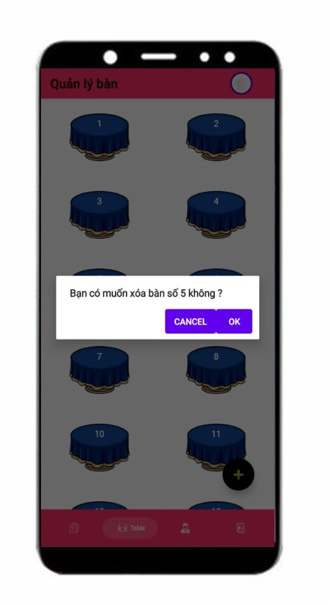

### 5.9.2. Luồng nghiệp vụ

|  |  |
| --- | --- |
| **Mô tả** | Xoá thông tin bàn |
| **Tác Nhân** | Admin |
| **Dòng sự kiện chính** | - Tại màn hình **Quản lý bàn**, người dùng thao tác với danh sách bàn , khi Click vào mỗi Bàn, người dùng sẽ có 2 lựa chọn là Update và Delete. Người dùng chọn **Delete** sẽ hiện lên thông báo “Bạn có muốn xoá Bàn số .. không ”?  - Người dùng nhấn **“ OK”** để xóa thông tin bàn khỏi hệ thống, nhấn **“Cancel”** để hủy thao tác đang thực hiện. |
| **Dòng sự kiện phụ** | - Xóa không thành công => Thông báo lỗi |
| **Yêu cầu đặc biệt** | N/A |
| **Các ràng buộc** | N/A |

## 5.10. Hiển thị danh sách Menu

### 5.10.1. Màn hình giao diện

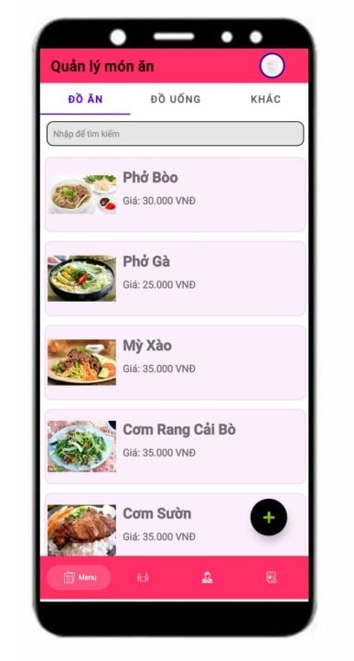

### 5.10.2. Luồng nghiệp vụ

|  |  |
| --- | --- |
| **Mô tả** | Hiển thị menu |
| **Tác Nhân** | Admin,Staff |
| **Dòng sự kiện chính** | - Người dùng thao tác với danh sách món ăn, tại màn hình **Quản lý món ăn**, người dùng sẽ nhìn thấy hiển thị thông tin cơ bản của món ăn. |
| **Dòng sự kiện phụ** | N/A |
| **Yêu cầu đặc biệt** | - Với Role Admin : Có 3 tab hiển thị ở Menu là tab **Đồ ăn**(Mặc định) , **Đồ uống** và **Đồ dùng khác**. Người dùng có thể chuyển qua lại giữa 3 tab.  - Với Role Staff : Danh sách món ăn sẽ được hiển thị dưới dạng tất cả, Staff dựa vào đó để Order đồ ăn cho khách. |
| **Các ràng buộc** | N/A |

## 5.11. Thêm mới thông tin Menu

### 5.11.1. Màn hình giao diện

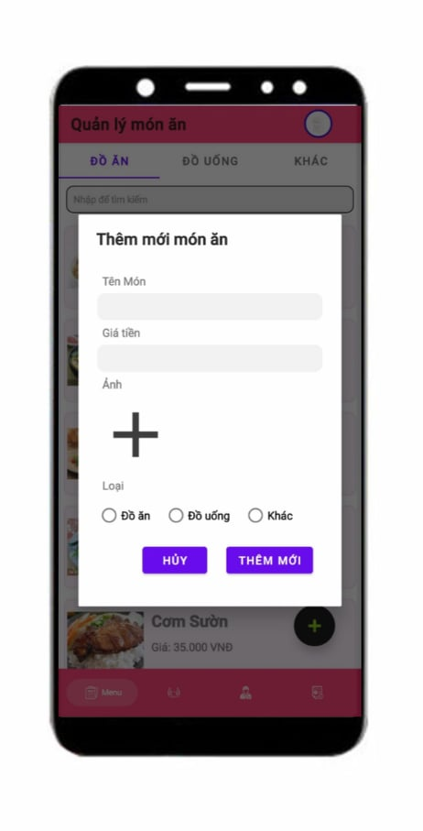

### 5.11.2. Luồng nghiệp vụ

|  |  |
| --- | --- |
| **Mô tả** | Thêm mới thông tin menu(món ăn/ đồ uống/khác) |
| **Tác Nhân** | Admin |
| **Dòng sự kiện chính** | - Người dùng chọn Menu đề chuyển sang Màn hình, sẽ có 3 tab hiển thị ở Menu là tab **Đồ ăn**(Mặc định) , **Đồ uống** và **Đồ dùng khác**. Người dùng có thể chuyển qua lại giữa 3 tab.  - Người dùng click vào **icon** Description: Hình ảnh Dấu Cộng PNG, Vector, PSD, và biểu tượng để tải về miễn phí |  pngtree**.** Hệ thống sẽ hiện lên ra một Dialog chứa các thông tin, người dùng nhập và Click và nút “**Thêm mới”** để hoàn tất, nhất vào nút **Hủy** để hủy thao tác đang thực hiện  + Thêm mới thành công, đóng Dialog và chuyển sang màn hình Menu tương ứng, dữ liệu sẽ được thêm mới và hiển thị lên danh sách. |
| **Dòng sự kiện phụ** | - Thêm mới không thành công :  + Do bỏ trống dữ liệu => “Thông báo yêu cầu nhập đủ thông tin”  + Dữ liệu sẽ được giữ nguyên |
| **Yêu cầu đặc biệt** | Trạng thái mặc định cho trường **“Status”** khi tạo mới thông tin là **Còn hàng.** |
| **Các ràng buộc** | Không được bỏ trống các trường dữ liệu  + Tên món ăn/ đồ uống  + Giá  + Ảnh  + Loại(Đồ ăn/ Đồ uống/Khác). |

## 5.12. Sửa thông tin trong Menu

### 5.12.1. Màn hình giao diện

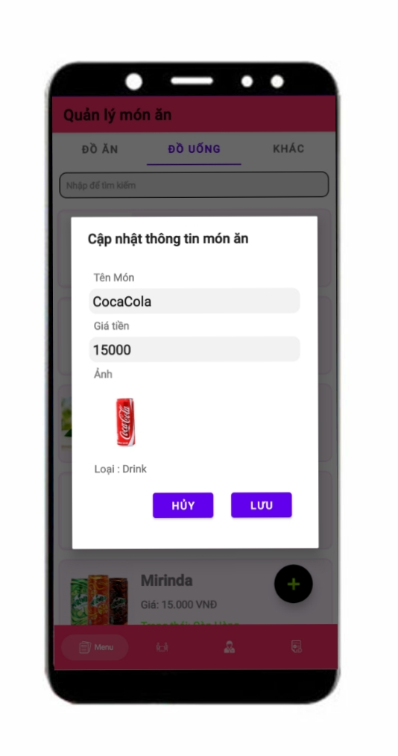

### 5.12.2. Luồng nghiệp vụ

|  |  |
| --- | --- |
| **Mô tả** | Sửa thông tin Menu(món ăn/ đồ uống/khác) |
| **Tác Nhân** | Admin, Staff |
| **Dòng sự kiện chính** | - Người dùng chọn Menu đề chuyển sang Màn hình, sẽ có 3 tab hiển thị ở Menu là tab **Đồ ăn**(Mặc định) , **Đồ uống** và **Đồ dùng khác**. Người dùng có thể chuyển qua lại giữa 3 tab.  - Người dùng click vào **Tên món ăn/ đồ uống/đồ khác,** sau đó chọn **Update** . Hệ thống sẽ hiện lên ra một Dialog chứa các thông tin cũ, người dùng sửa và Click và nút “**Chỉnh sửa”** để hoàn tất, nhất vào nút **Hủy** để hủy thao tác đang thực hiện.  + Cập nhật thành công, đóng Dialog và chuyển sang màn hình Menu tương ứng, dữ liệu sẽ được thay đổi và hiển thị lại lên danh sách.  + Người dùng có thể thay đổi trạng thái của Món hàng khi đã hết. |
| **Dòng sự kiện phụ** | - Cập nhật không thành công :  + Do bỏ trống dữ liệu => “Thông báo yêu cầu nhập đủ thông tin”  + Dữ liệu sẽ được giữ nguyên |
| **Yêu cầu đặc biệt** | N/A |
| **Các ràng buộc** | Không được bỏ trống các trường dữ liệu  + Tên món ăn/ đồ uống  + Giá  + Ảnh  + Loại(Đồ ăn/ Đồ uống). |

## 5.13. Xoá thông tin trong Menu

### 5.13.1. Màn hình giao diện

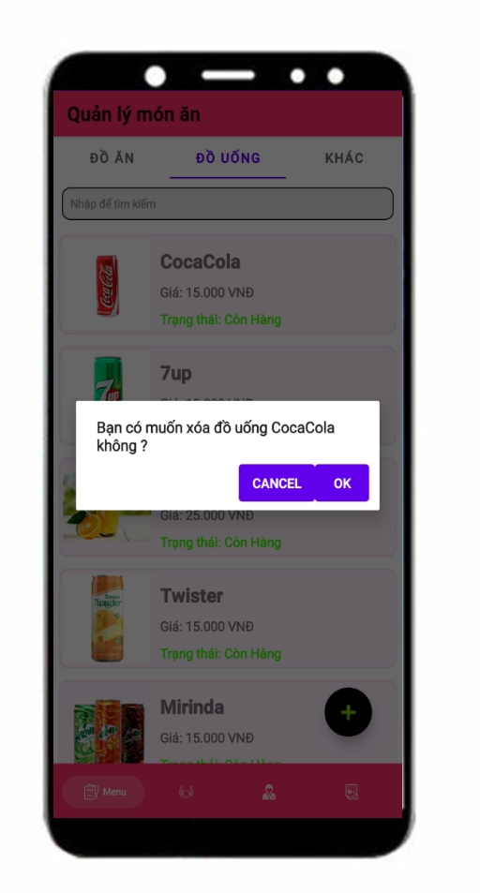

### 5.13.2. Luồng nghiệp vụ

|  |  |
| --- | --- |
| **Mô tả** | Xóa thông tin món ăn/ đồ uống/ khác |
| **Tác Nhân** | Admin |
| **Dòng sự kiện chính** | - Người dùng chọn Menu đề chuyển sang Màn hình, sẽ có 3 tab hiển thị ở Menu là tab **Đồ ăn**(Mặc định) , **Đồ uống** và **Đồ dùng khác**. Người dùng có thể chuyển qua lại giữa 3 tab, thao tác với danh sách đồ ăn/đồ uống/đồ dùng khác.  - Người dùng click vào **Tên món ăn/ đồ uống/đồ khác ,** sau đó chọn **Delete** . Hệ thống sẽ hiện lên thông báo “**Bạn có muốn xóa “Tên món” không ?”** :  - Người dùng nhấn **“ OK”** để xóa thông tin khỏi hệ thống, nhấn **“Cancel”** để Hủy thao tác đang thực hiện |
| **Dòng sự kiện phụ** | - Xóa không thành công, thông báo lỗi |
| **Yêu cầu đặc biệt** | N/A |
| **Các ràng buộc** | N/A |

## 5.14. Hiển thị danh sách Hóa đơn

### 5.14.1. Màn hình giao diện

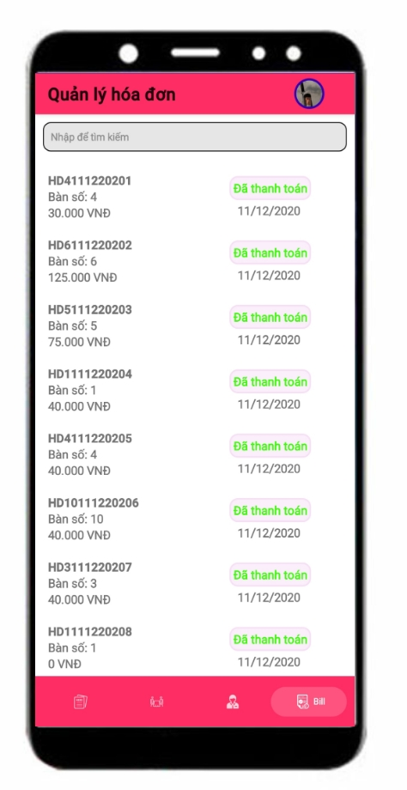

### 5.14.2. Luồng nghiệp vụ

|  |  |
| --- | --- |
| **Mô tả** | Hiển thị danh sách Hóa đơn |
| **Tác Nhân** | Admin,Cashier |
| **Dòng sự kiện chính** | - Người dùng thao tác với danh sách hóa đơn, người dùng sẽ nhìn thấy hiển thị thông tin của các hóa đơn |
| **Dòng sự kiện phụ** | N/A |
| **Yêu cầu đặc biệt** | - Với Role Admin : sẽ thấy các hóa đơn ở trạng thái “Đã thanh toán”  - Với Role Cashier : sẽ có 2 tab là hóa đơn đã thanh toán và chưa thanh toán(dựa vào đây để thanh toán hóa đơn) |
| **Các ràng buộc** | N/A |

## **5.15. Order**

### 5.15.1. Màn hình giao diện

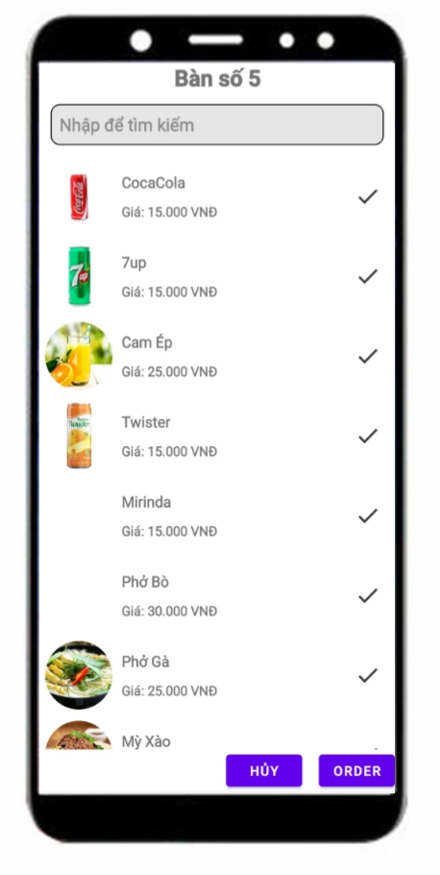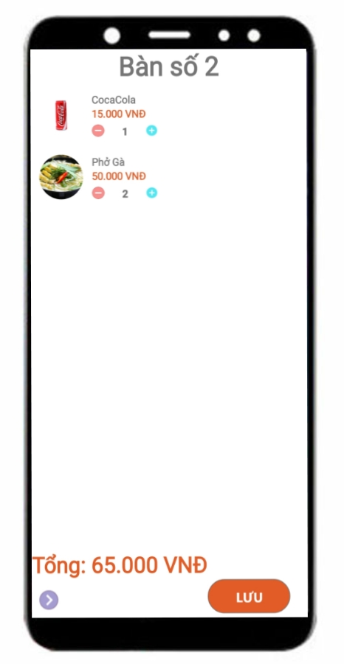

### 5.15.2. Luồng nghiệp vụ

|  |  |
| --- | --- |
| **Mô tả** | Order đồ ăn cho khách hàng |
| **Tác Nhân** | Staff |
| **Dòng sự kiện chính** | - Từ màn hình danh sách bàn, người dùng click vào Bàn để Order  - Menu Order sẽ hiện lên dưới dạng tổng hợp( bao gồm Menu Đồ ăn, đồ uống, đồ dùng khác). Nhân viên sẽ Order cho khách hàng dựa trên Menu, có thanh tìm kiếm .  - Order thành công, hệ thống sẽ tự động tạo hóa đơn dựa trên Order của Staff, màn hình sẽ chuyển lại qua danh sách bàn |
| **Dòng sự kiện phụ** | - Order thất bại => Thông báo lỗi |
| **Yêu cầu đặc biệt** | - Staff có thể Order thêm cho khách hàng  - Có thể xem trước được danh sách món, tổng tiền của bàn đó  - Khách hàng có thể trả lại đồ Order mà chưa dùng tới, nên có thể sửa số lượng món ăn khi hóa đơn ở trạng thái “**Chưa thanh toán”**  - Hóa đơn sau khi tạo không thể xóa |
| **Các ràng buộc** | N/A |

## **5.16. Thanh toán hóa đơn**

### 5.16.1. Màn hình giao diện

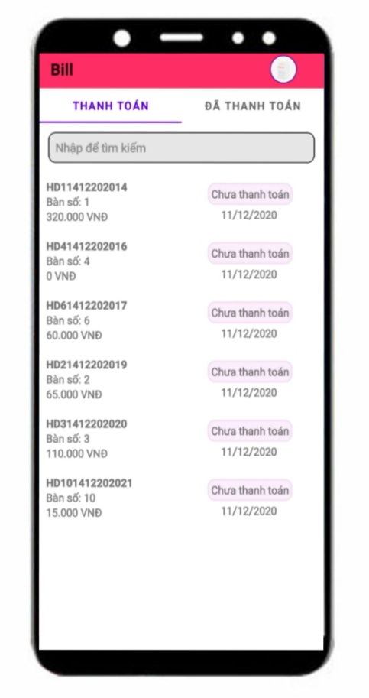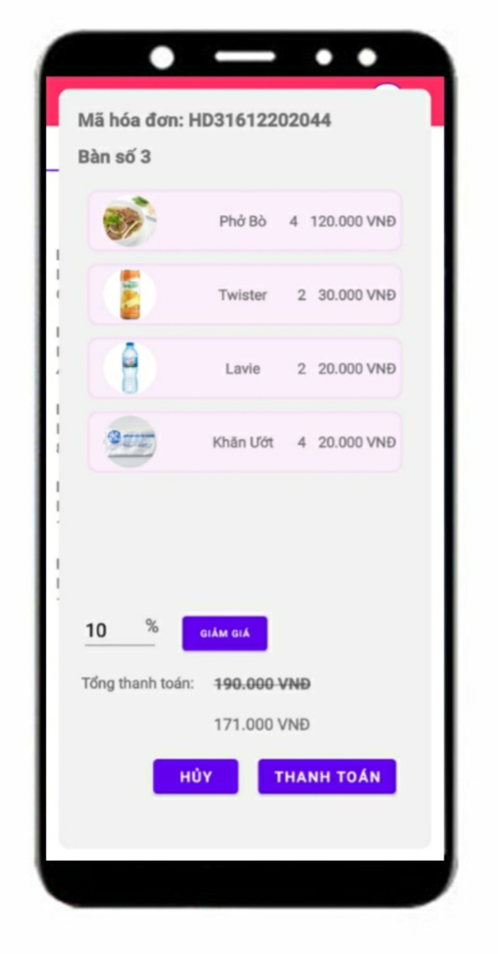

### 5.16.2. Luồng nghiệp vụ

|  |  |
| --- | --- |
| **Mô tả** | Thanh toán hóa đơn cho khách hàng |
| **Tác Nhân** | Cashier |
| **Dòng sự kiện chính** | - Thu ngân đăng nhập vào màn hình chính, chọn hóa đơn cần thanh toán với trạng thái **“Chưa thanh toán”** . Sau đó sẽ chuyển qua chi tiết danh sách món ăn do nhân viên Order lập nên.  - Nhấn **Thanh Toán** để thanh toán hóa đơn , nhấn **Hủy** để hủy thao tác đang thực hiện.  - Thanh toán thành công, hiển thị thông báo “Thanh toán thành công hóa đơn +maHoaDon ” , hóa đơn sẽ chuyển sang trạng thái đã thanh toán, sẽ quay trở lại màn hình danh sách hóa đơn. |
| **Dòng sự kiện phụ** | Thanh toán không thành công => Thông báo lỗi |
| **Yêu cầu đặc biệt** | - Chỉ được thanh toán hóa đơn khi hóa đơn đang ở trạng thái chưa thanh toán  - Xử lý Discount(Giảm giá) dành cho khách hàng. |
| **Các ràng buộc** | N/A |

## **5.17. Xem thông tin cá nhân**

### 5.17.1. Màn hình giao diện

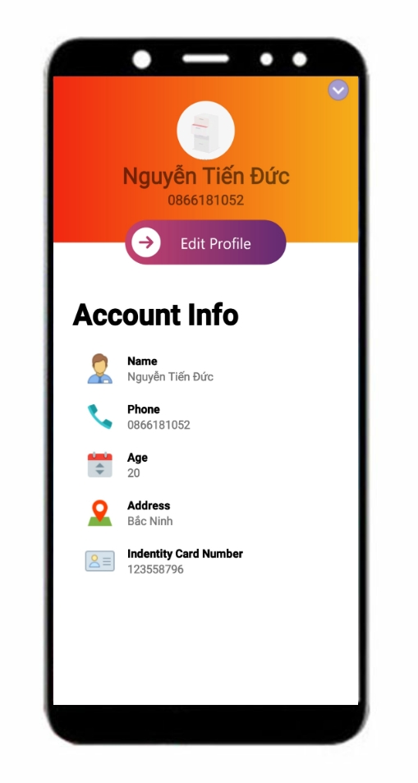

### 5.17.2. Luồng nghiệp vụ

|  |  |
| --- | --- |
| **Mô tả** | Xem thông tin cá nhân của bản thân |
| **Tác Nhân** | Admin, Staff, Cashier |
| **Dòng sự kiện chính** | - Tại màn hình chính, người dùng Click vào icon ảnh trên góc phải màn hình, menu sẽ hiện ra và có 2 lựa chọn, người dùng chọn **Thông tin cá nhân**, hệ thống sẽ chuyển qua màn hình đó. Tại đây người dùng có thể xem và chỉnh sửa những thông tin cơ bản của mình. |
| **Dòng sự kiện phụ** | N/A |
| **Yêu cầu đặc biệt** | N/A |
| **Các ràng buộc** | N/A |

## **5.18. Chỉnh sửa thông tin cá nhân**

### 5.18.1. Màn hình giao diện

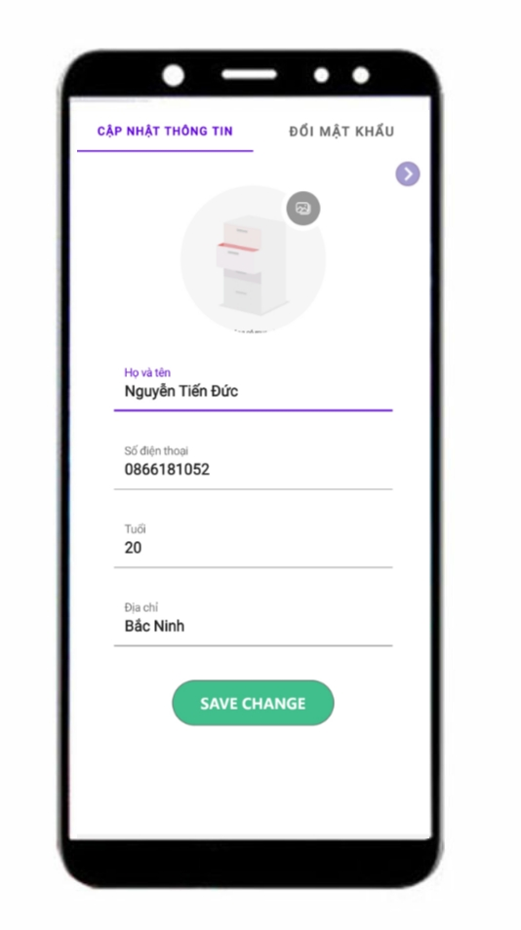

### 5.18.2. Luồng nghiệp vụ

|  |  |
| --- | --- |
| **Mô tả** | Hỗ trợ người dùng chỉnh sửa cá nhân |
| **Tác Nhân** | Admin, Staff, Cashier |
| **Dòng sự kiện chính** | - Người dùng chọn nút **“Edit Profile”** ở màn hình “Xem thông tin cá nhân” để chuyển qua màn hình chỉnh sửa thông tin cá nhân  - Tại đây, người dùng có thể chỉnh sửa những thông tin cá nhân cơ bản của mình bao gồm :  + Ảnh (Avatar)  + Tuổi  + Địa chỉ  + Số điện thoại  - Chỉnh sửa thành công, thông báo “ Cập nhật thông tin thành công”, sau đó chuyển qua màn hình “Xem thông tin cá nhân” |
| **Dòng sự kiện phụ** | - Chỉnh sửa không thành công :  + Do bỏ trống dữ liệu => Yêu cầu nhập đầy đủ  + Do lỗi : Thông báo lỗi |
| **Yêu cầu đặc biệt** | N/A |
| **Các ràng buộc** | Không được bỏ trồng các trường :  + Ảnh (Avatar)  + Tuổi  + Địa chỉ  + Số điện thoại |

## **5.19. Đổi mật khẩu**

### 5.20.1. Màn hình giao diện

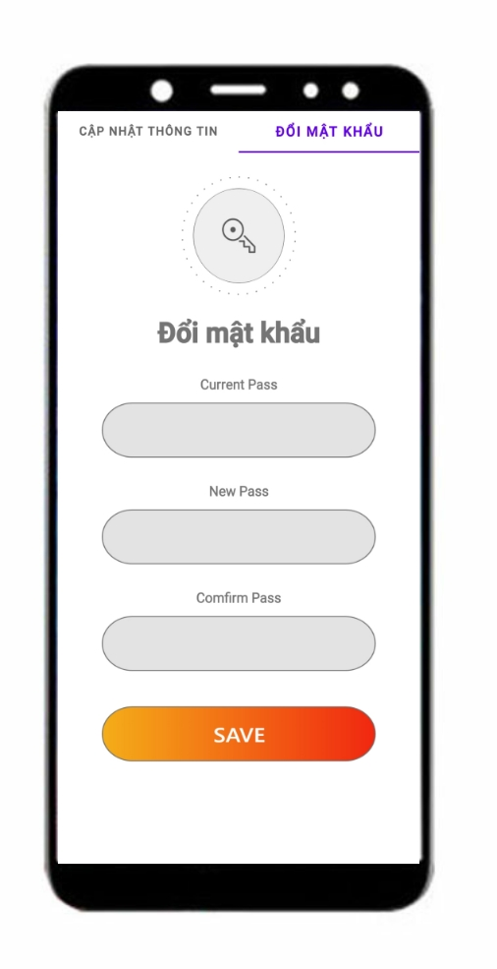

### 5.20.2. Luồng nghiệp vụ

|  |  |
| --- | --- |
| **Mô tả** | Hỗ trợ người dùng đổi mật khẩu |
| **Tác Nhân** | Admin, Staff, Cashier |
| **Dòng sự kiện chính** | - Người dùng chọn nút **“Edit Profile”** ở màn hình “Xem thông tin cá nhân” để chuyển qua màn hình chỉnh sửa thông tin cá nhân”. Tại đây, người dùng chuyển qua Tab Đổi mật khẩu để thay đổi mật khẩu của bản thân. Tại đây, người dùng sẽ phải nhập các thông tin bao gồm :  + Mật khẩu cũ  + Mật khẩu mới  + Nhắc lại mật khẩu mới  - Cập nhật mật khẩu thành công, thông báo “ Password Updated”, sau đó chuyển qua màn hình “Xem thông tin cá nhân” |
| **Dòng sự kiện phụ** | Đổi mật khẩu không thành công :  + Do bỏ trống dữ liệu => Yêu cầu nhập đầy đủ  + Do lỗi : Thông báo lỗi |
| **Yêu cầu đặc biệt** | Mật khẩu mới và nhắc lại mật khẩu phải giống nhau |
| **Các ràng buộc** | Không được bỏ trống các trường dữ liệu :  + Mật khẩu cũ  + Mật khẩu mới  + Nhắc lại mật khẩu mới |

## **5.20. Đăng xuất**

### 5.20.1. Màn hình giao diện

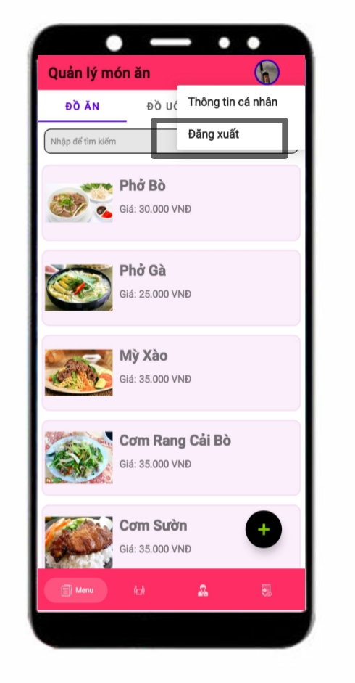

### 5.20.2. Luồng nghiệp vụ

|  |  |
| --- | --- |
| **Mô tả** | Đăng xuất khỏi hệ thống |
| **Tác Nhân** | Admin, Staff, Cashier |
| **Dòng sự kiện chính** | - Tại màn hình chính, người dùng Click vào icon ảnh trên góc phải màn hình, menu sẽ hiện ra và có 2 lựa chọn, người dùng chọn Đăng xuất  - Hệ thống hỗ trợ người dùng đăng xuất ra khỏi hệ thống, xóa thông tin đăng nhập của Account.  - Đăng xuất thành công, sẽ quay trở lại màn hình đăng nhập |
| **Dòng sự kiện phụ** | N/A |
| **Yêu cầu đặc biệt** | Với nút Remember ở lúc đăng nhập, nếu người dùng chọn thì sẽ lưu tài khoản mật khẩu sau khi đăng xuất |
| **Các ràng buộc** | N/A |

# PHẦN 6 – KIỂM THỬ

|  |  |  |  |  |  |
| --- | --- | --- | --- | --- | --- |
| **CASE ID** | **TARGET**  **(mục tiêu)** | **STEP**  **(Bước)** | **DATA INPUT**  **(Đầu vào dữ liệu)** | **EXPECTED**  **RESULTS**  **(Hy vọng các kết quả)** | **STATUS** |
| **01** | Đăng nhập | Nhập thông tin sau đó nhấn Đăng nhập | - Phone  - Password | Di chuyển tới màn hình tương ứng của Role. | PASS |
| **02** | Đăng xuất | Nhấn Đăng xuất |  | - Xóa thông tin Account.  - Chuyển tới màn hình đăng nhập. | PASS |
| **03** | Thêm mới thông tin menu | Nhập đầy đủ thông tin và nhấn Thêm mới | - Tên món  - Giá món  - Ảnh  - Loại | Thêm thành công, dữ liệu mới hiển thị lên danh sách với loại tương ứng. | PASS |
| **04** | Sửa thông tin menu | Nhập đầy đủ thông tin và nhấn Chỉnh sửa | - Tên món  - Giá món  - Ảnh  - Loại | Cập nhật thành công, dữ liệu mới hiển thị lên danh sách với loại tương ứng. | PASS |
| **05** | Xóa món ăn | Click vào item món ăn và chọn Delete | Id món ăn | Món ăn vừa được nhấn xóa sẽ được xóa và không còn trên danh sách | PASS |
| **06** | Tìm kiếm menu | Nhập thông tin trên thanh tìm kiếm tại màn hình Quản lý món ăn | Tên món ăn muốn tìm kiếm | Hiển thị danh sách những món ăn theo chữ cái gợi ý trên thanh tìm kiếm | PASS |
| **07** | Thêm mới thông tin User | Nhập đầy đủ thông tin và nhấn Thêm mới | - Họ tên  - Tuổi  - Số CMND  - Ảnh  - SDT  - Role | Thêm thành công, dữ liệu mới hiển thị lên danh sách nhân viên | PASS |
| **08** | Sửa thông tin User | Nhập đầy đủ thông tin và nhấn Chỉnh sửa | - Họ tên  - Tuổi  - Số CMND  - Ảnh  - SDT  - Role | Cập nhật thành công, dữ liệu mới hiển thị lên danh sách nhân viên | PASS |
| **09** | Xóa thông tin User | Click vào item User và chọn Delete | Id User | User vừa được nhấn xóa sẽ được xóa và không còn trên danh sách nhân viên. | PASS |
| **10** | Tìm kiếm thông tin User | Nhập thông tin trên thanh tìm kiếm tại màn hình Quản lý nhân viên | Tên nhân viên muốn tìm kiếm | Hiển thị danh sách những nhân viên theo chữ cái gợi ý trên thanh tìm kiếm. | PASS |
| **11** | Thêm mới thông tin Bàn | Nhập đầy đủ thông tin và nhấn Thêm mới | -Mã bàn  - Số lượng ghế | Thêm thành công, dữ liệu mới hiển thị lên danh sách Bàn | PASS |
| **12** | Sửa thông tin Bàn | Nhập đầy đủ thông tin và nhấn Chỉnh sửa | -Mã bàn  - Số lượng ghế | Cập nhật thành công, dữ liệu mới hiển thị lên danh sách Bàn | PASS |
| **13** | Xóa thông tin Bàn | Click vào item mã bàn và chọn Delete | Id bàn | Bàn vừa được nhấn xóa sẽ được xóa và không còn trên danh sách | PASS |
| **14** | Order | -Chọn bàn và chọn món , sau đó nhấn Order. | - Danh sách bàn  - Danh sách Menu | Order thành công và hóa đơn sẽ được tự động tạo, bàn chuyển trạng thái. | PASS |
| **15** | Order thêm | Chọn bàn cần Order thêm và chọn món , sau đó nhấn Order. | - Bàn đang có.  - Danh sách Menu | Order thành công và các món sẽ tự được thêm vào hóa đơn. | PASS |
| **16** | Xem trước hóa đơn(Staff) | Chọn hóa đơn cần xem |  | Thông tin chi tiết của order | PASS |
| **17** | Thanh toán | Chọn hóa đơn và nhấn Thanh Toán | - Hóa đơn có trạng thái **Chưa Thanh Toán**  **-** Giảm giá | - Giảm giá (%) cho người dùng trừ vào tổng tiền.  - Thanh toán thành công, hóa đơn chuyển trạng thái. | PASS |
| **18** | Tìm kiếm thông tin Hóa đơn | Nhập thông tin trên thanh tìm kiếm | Thông tin hóa đơn cần tìm kiếm | Hiển thị danh sách những hóa đơn theo thông tin gợi ý trên thanh tìm kiếm. | PASS |
| **19** | Thay đổi thông tin cá nhân | Nhập thông tin và nhấn Lưu | Ảnh  Ruổi  Địa chỉ  SDT | Cập nhật thông tin thành công và thay đổi dữ liệu | PASS |
| **20** | Đổi mật khẩu | Người dùng đổi mật khẩu | -MK cũ  -MK mới  -Nhập lại MK mới | Đổi mật khẩu thành công và quay lại màn hình thông tin cá nhân | PASS |

# PHẦN 7 – TRIỂN KHAI VÀ SỬ DỤNG

## 7.1. Giới thiệu

### 7.1.1 Mục đích/ ý nghĩa

FoodOrder : hệ thống quản lý gọi món trong các nhà hàng.

### 7.1.2. Người dùng

* Admin: Quản lý
* Staff: Nhân viên Order
* Cashier: Thu ngân

## 7.2. Chức năng chính

* + Đăng nhập : Người dùng sử dụng tài khoản bao gồm sdt cá nhân và password do Admin cung cấp.
  + Quản lý User
  + Quản lý Bàn
  + Quản lý Menu
  + Order
  + Thanh toán

***(Chi tiết tham khảo tại phần 5)***

## 7.3. Hướng dẫn cài đặt

- Upload Web quản trị nội dung lên Hosting.

- Yêu cầu tối thiểu để người dùng có thể cài đặt, sử dụng ứng dụng tốt  
nhất trên các thiết bị Android:

* Ram tối thiểu 512 MB
* Dung lượng trống tối thiếu 50 MB
* Có kết nối Internet
* Hệ điều hành từ Android 7.0 trở lên.

- Sau khi cài đặt thành công ứng dụng, sẽ xuất hiện icon của ứng dụng trên thiết bị. Nháy đúp vào icon để bắt đầu sử dụng ứng dụng.

- Các bước cơ bản sử dụng ứng dụng : ***Tham khảo tại mục 5.1 🡺 5.20***

NHẬN XÉT

(Của giảng viên hướng dẫn)

………………………………………………………………………………………………………………………………………………………………………………………………………………………………………………………………………………………………………………………………………………………………………………………………………………………………………………………………………………………………………………………………………………………………………………………………………………………………………………………………………………………………………………………………………………………………………………………………………………………………………………………………………………………………………………………………………………………………………………………………………………………………………………………………………………………………………………………………………………………………………………………………………………………………………………………………………………………………………………………………………………………………………………………………………………………………………………………………………………………………………………………………………………………………………………………………………………………………………………………………………………………………………………………………………………………………………………………………………………………………………………………………………………………………………………………………………………………………………………………………………………………………………………………………………………………………………………………………………………………………………………………………………………

Giáo viên hướng dẫn ký, ghi rõ họ tên

***Ghi chú:***

*- Phần này bắt buộc với tất cả đề tài*

NHẬN XÉT

(Của hội đồng phản biện)

………………………………………………………………………………………………………………………………………………………………………………………………………………………………………………………………………………………………………………………………………………………………………………………………………………………………………………………………………………………………………………………………………………………………………………………………………………………………………………………………………………………………………………………………………………………………………………………………………………………………………………………………………………………………………………………………………………………………………………………………………………………………………………………………………………………………………………………………………………………………………………………………………………………………………………………………………………………………………………………………………………………………………………………………………………………………………………………………………………………………………………………………………………………………………………………………………………………………………………………………………………………………………………………………………………………………………………………………………………………………………………………………………………………………………………………………………………………………………………………………………………………………………………………………………………………………………………………………………………………………………………………………………………

Hội đồng phản biện ký, ghi rõ họ tên

***Ghi chú:***

*- Phần này bắt buộc với tất cả đề tài*